NIRM | : 2120175428
Judul Skripsi | : Pembelajaran Gitar Klasik Metode Carcassi  Bagi Mahasiswa Prodi Musik Gerejawi  Institut Agama Kristen Negeri (IAKN)  Toraja
Tanggal Pemeriksaan | : 06 September 2022
Similarity
:9%
Dinyatakan MEMENUHI SYARAT ambang batas toleransi < 20%. Jika di
kemudian hari ditemukan kekeliruan karena keterbatasan aplikasi, seperti
adanya kesamaan dengan karya ilmiah lain yang lebih awal mendapatkan
pengakuan sebagai hak cipta: misalnya: karya ilmiah tersebut belum terbit secara
Online, maka semua konsekuensi yang ditimbulkan menjadi tanggung jawab
penulis skripsi.
Demikian surat keterangan ini, untuk dipergunakan sebagaimana
mestinya.
Tana Toraja, 19 September 2022

Ketua LPfM IAKN Toraja,
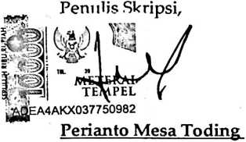
NIRM.2120175428
\ Dr. F Paillin Rumbi M.Th.
NIP.198302132009121005

vi


